第八單元 多步驟問題
教學重點
一、能在整數四則運算的數量範圍加大的情境下，能熟練整數四則運算的性質，來簡化計算。
二、能熟練加法、乘法的交換律、結合律。
三、能在具體情境中，理解乘法對加減法的分配律，並運用於簡化心算。

教學活動
一、複習「先乘除後加減」與「括號先算」的規則。
例題1：510÷3＋390÷5＝170＋78＝248
例題2：6×(12＋36)×5＝6×48×5＝288×5＝1440
例題3：小明一星期存200元，小可一星期存135元，小明存4星期比小可存5星期多幾元？列成一個算式算算看。
【解法】200×4－135×5＝800－675＝125 答：125元
二、乘法對加減法的分配律：
b×a±c×a =(b±c) ×a或a×b±a×c = a×(b±c)
例題1：13×8＋7×8＝(13＋7)×8＝20×8＝160
例題2：101×37─37＝(101─1)×37＝100×37＝3700
例題3：23×18＋23×22＝23×(18＋22)＝23×40＝920
例題4：17×58－17×8＝17×(58－8)＝17×50＝850
三、在計算(1000－1)×397時，如果先算(1000－1)得到999，再算999×397會比較複雜。利用前面學到的公式，用下面的作法比較簡單。
【解法】(1000－1)×397＝1000×397－1×397＝397000－397＝396603
例題1：99×28＝(100－1)×28＝100×28－1×28＝2800－28＝2772
例題2：701×12＝(700＋1)×12＝8400＋12＝8412
四、能熟練較複雜的面積解題
例題1：下圖長方形中，斜線區域的面積是 108 平方公分，求灰色區域的面積是多少？
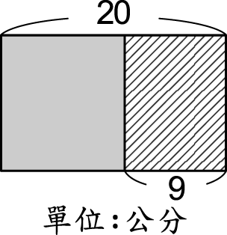
【解法】(20－9)×(108÷9)＝11×12＝132 答：132 平方公分

